生命教育教案
一、教學活動設計

生命教育教案
設計者 | 羅美玲、羅文芳
構思起源 | 有鑑於現今孩童日益自私，太過以自我為中心，不替他人著想，道德在現在社會中日漸式微，透過活動設計，讓兒童對生命有更進一步的體認，知其有限而更懂得把握、珍惜，並藉由活動延伸，轉化為感恩家人、朋友，或是曾幫助過自己的人，把愛散播出去，幫助更多需要的人。
生命教育領域 | □人與自己 人與社會 □人與自然
競賽組別 | □國小低年級 □國小中年級 國小高年級 □國中組
教學活動名稱 | 生命有限．愛無限 | 實施年級 |  |  | 高年級
教學活動名稱 | 生命有限．愛無限 | 教學時間 |  |  | 4節
教學目標 | 1.透過簡報方式引導學生去感受及反思人生的意義與生命的本質。  2.透過他人經驗分享能讓學生體會人生的無常及珍惜可貴的生命。  3.透過繪本的介紹，提供學生表達自我想法的管道，繼而能尊重關懷週遭人事物，建立正面的生命價值觀。  4. 透過「孝悌好兒童」影片，介紹沈欣菱姐姐小時的事蹟，更証明小學生也可以做件讓世界更美好的事。  5.透過「服務學習」，讓學童親身體驗與感受生命之美好及服務之樂趣與意義。
能力指標 | (生命)1-3-1 欣賞並接納他人。  1-3-2 尊重與關懷不同的族群。  1-4-1 體會生命的起源與發展過程，並分享個人的經驗與感受。  3-2-2 參加團體活動，了解自己所屬團體的特色，並能表達自我以及與人溝通。  3-3-2 體會參與社會服務的意義。  3-2-3 參與社會服務活動，並分享服務心得。  3-3-3 熟悉各種社會資源及支援系統，並幫助自己及他人。  3-4-2 關懷世人與照顧弱勢團體。
教學活動 |  |  | 時間 | 教學資源 |  | 教學評量
【準備活動】  1.情境布置  2.繪本：＜花婆婆＞PPT投影片  3.他們的生命故事PPT  4.聯合報、中華日報剪報  【引起動機】  1教師提問：如何讓世界更美好？鼓勵學生發表並引導出繪本的核心主旨。  【發展活動】  ＜活動一＞：金頭腦‧大哉問  1.教師分享一個兒童改變世界的實例(沈芯菱姐姐影片網址─http://163.26.36.7/eduweb/fc/)，期待大家一起做一件對社會有益的事。（請參考網站資源）  2.教師提問：仔細想想，你(妳)能做的一件對社會有益的事是什麼？  3.教師分享與講解繪本”花婆婆”。師生進行繪本花婆婆導讀和賞析。教師可從故事內容做適時的引導和道德反思、提醒。  4.教師提問：  將故事內容題目設計成九宮格，以「金頭腦‧大哉問」的提問方式，引發學生學習興趣。  ◎說說看故事裡哪句話讓你印象最深刻？  ◎你有沒有看過類似的故事，是什麼？  ◎花婆婆的生命中，有哪三件她最想努力完成的事？-1  ◎花婆婆的生命中，有哪三件她最想努力完成的事？-2  ◎花婆婆的生命中，有哪三件她最想努力完成的事？-3  ◎你喜歡擁有像花婆婆一樣的人生嗎？  ◎想像某一天…… 我是這樣生活的：  ◎而現在的你，可以做些什麼，讓你的周遭變得更美麗？  5.教師作結論：  花婆婆不是用命令的方式，也不是用要求的口吻，而是用一個生命的故事做示範，所提之事也是常人能做得到的。這會帶給讀者希望和鼓勵以及動力，去思索『做一件讓世界更美麗』的這件事。這本繪本也是提出一個邀請，邀請我們除了完成自己的夢想之外，許下一個讓世界更美麗的心願，並且在適當的時候，去完成它。  『做一件讓世界更美麗』的這件事，是一個開放性的邀請，所以每一個人都可以為這世界做一件不一樣的事，但是都是會讓這世界更美麗的事。還有一個很重要的事是花婆婆做這件事的心態，她是以快樂的心情，不是以犧牲的態度來完成的。  =====第 一 節 結 束 ======  ＜活動二＞：我能讓世界更美好  教師提問，根據上述繪本之引導，讓學童思考，小學生能做的，讓世界更美好的一件事。同學們踴躍發表之餘，歸納出以下結論，目前能做的幾件”讓世界更美麗的事”：  (1)校園清潔魚  全班小朋友於第二大節下課，化身為校園裡的”清潔魚”，在校園裡自由自在的游來游去，擔任校園環境整潔的維護者，是身為學生的我們能為世界做的一件事。  (2)天橋守護小天使  同學們於午休時間，在老師的帶領下，到學校門口的天橋周圍，做環境整理工作，全班分工合作，有的提垃圾袋，有的拿掃把，有的拿拖把…在全班同學通力合作下，天橋環境煥然一新，身為天橋使用者，我們對天橋的整體環境更有一份責任。  (3)我的”開心農場”  透過照顧”開心農場”，讓學生從照顧農作物的過程中，了解與體會植物的成長過程，也是一種生命的喜悅；另外，多栽植綠色植物，也是愛護地球、愛護環境的具體行動與作法。  (完成學習單一─開心農夫日記)   完成了同學們討論出的能”讓世界更美麗的幾件事”後，便確實於日常生活中，時時執行，為我們的環境略盡棉薄之力。  3.完成學習單二─讓世界更美  【歸納】  1.教師整合課堂討論重點，引導學生思考生命的價值與意義，如何讓生命更有意義？  =====第 二、三 節 結 束 ======  ＜活動二＞：生命有限．愛無限  1.「猜猜我是誰？」  請同學們準備一張小時照片，讓大家來猜一猜這個可愛的小模樣是誰？並說說自己印象中最深刻的一件事！  2.了解生命有限  (1)每人說完自己的故事後，換老師來說說一位同學的故事─小伊是學校一位六年級的同學，本應是無憂無慮、天真無邪的歲月，小伊卻因母親生病(癌症)，而擔負起照顧母親的重責大任。小伊尚有二位姐姐，但小伊體恤姐姐課業繁重，一肩扛起照顧母親的重責。父親也因裝有心臟支架，不宜粗重工作，亦要分擔顧家庭之責。日前，小伊的母親病逝，小伊一人毅然扛下料理後事之責，小伊更體恤和母親一樣深受癌症之苦的病友們，決定捐出自己的長髮，希望能以一己之力幫助更多人…  利用簡報”他們的生命故事”，及本校同學”小伊”的生命故事(新聞剪報一)，讓同學們了解，人的生命皆有其有限，如何發揮生命之有限，讓愛延續，值得我們深思。  2.教師提問，分組討論與分享如何在有限生命中，讓愛延續？  (1)善用生命中的每一分秒  (2)辦理”愛心跳蚤市場”  同學們繼續做一己之力的項獻，經一番腦力激盪後，大家決定捐出自己的玩具、文具，提供作為義賣，義賣所得全數捐給獨居老人，了解人的生命的可貴，應更加珍惜生命。  (3)拜訪獨居老人後，請全班分組討論，並上台作心得分享，活動畫下完美句點！  【歸納】  1.教師請學生發表參與本次活動服務學習的心路歷程，同時勉勵同學「見賢思齊，見不賢內自省」。  2.教師說明，生命之價值不在於你活了多久，更在於你付出多少，做過多少。付出不代表犧牲，更是快樂的來源，也益發生命的意義與價值。=====第 四 節 結 束 ====== |  |  | 5”  5”  5”  10”  15”  10”  20”  20”  30”  10”  10”  30” | 附件─新聞剪報  電腦、單槍、”花婆婆”簡報  「金頭腦‧大哉問」道具  「金頭腦‧大哉問」問題單  “校園清潔魚”名牌  掃地用具  開心農場  學習單一  學習單二  自己小時照片  簡報  新聞剪報一  義賣物品 |  | 學生能專心聆聽  學生能發表自己的想法  學生能專心聆聽  學生能發表自己的想法  學生能透過實作，體會身體力行，讓世界更美好  學生能專心聆聽  學生能專心聆聽  學生能發表自己的想法  能完成校園清潔工作  能耐心照顧作物  能完成學習單  能完成學習單  能發表看法並安靜專心聆聽  能安靜專心聆聽及發表  能口頭發表看法  能捐出己物，略盡棉薄之力
  1 | 4 | 7
  2 | 5 | 8
  3 | 6 | 9
一、參考資料：
- 芭芭拉‧庫尼，方素珍譯，花婆婆，三之三出版股份有限公司
- 張春興，教育心理學(1994)，台灣東華書局股份有限公司
- 李玉嬋、劉焜輝等，輔導原理與實務（二版），三民出版社
二、網站資源：
- 孝悌好兒童教學網站：http://163.26.36.7/eduweb/fc/
- 生命教育能力指標：http://life.edu.tw/homepage/new_page_2.php

「金頭腦．大哉問」問題揭示板
◎說說看故事裡哪句話讓你印象最深刻？ | ◎花婆婆的生命中，有哪三件她最想努力完成的事？-2 | ◎而現在的你，可以做些什麼，讓你的周遭變得更美麗？
◎你有沒有看過類似的故事，是什麼？ | ◎你喜歡擁有像花婆婆一樣的人生嗎？ | ◎如果你是花婆婆，你會怎麼做？
◎花婆婆的生命中，有哪三件她最想努力完成的事？-1 | ◎想像某一天…… 我是這樣生活的： | ◎花婆婆的生命中，有哪三件她最想努力完成的事？-3

今天是 月 日；天氣： ◻  ◻ ◻ ◻
學習單一
紀錄者：

記錄今天的工作內容：呼呼~~汗流浹背！！ 給自己按一個讚 

寫一寫、畫一畫你親手播種的種子，今天它長得什麼模樣(外形)啊？


大聲公：寫下今天工作的感覺，或和組員互動的感受喔！！！

學習單二

花婆婆受爺爺的影響，決定要做讓世界變得更美麗的事；我們也可以做一些事情讓週遭的人、事、物更美喔！
就是現在，寫下並畫下你想做的事，並且在完成以後，記得請一位見證人簽名喔！

將來，我希望可以...

見證人簽名：

------------------------------------------------------------------------------------------------------------------------

------------------------------------------------------------------------------------------------------------------------
（此處可留白，想到了再填，也許很快能實現，也許像花婆婆一樣需要很久的時間，但是請記得要做一件讓世界更美的事。）

年 班 姓名： 家長簽名：

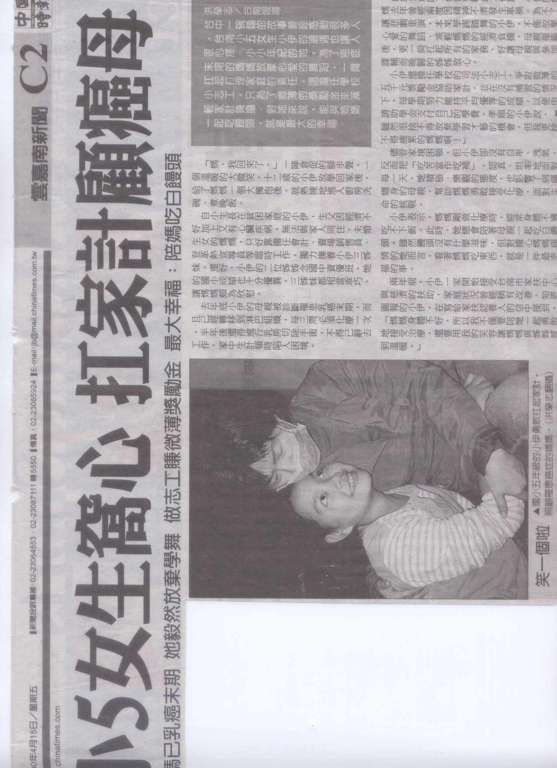
新聞剪報一
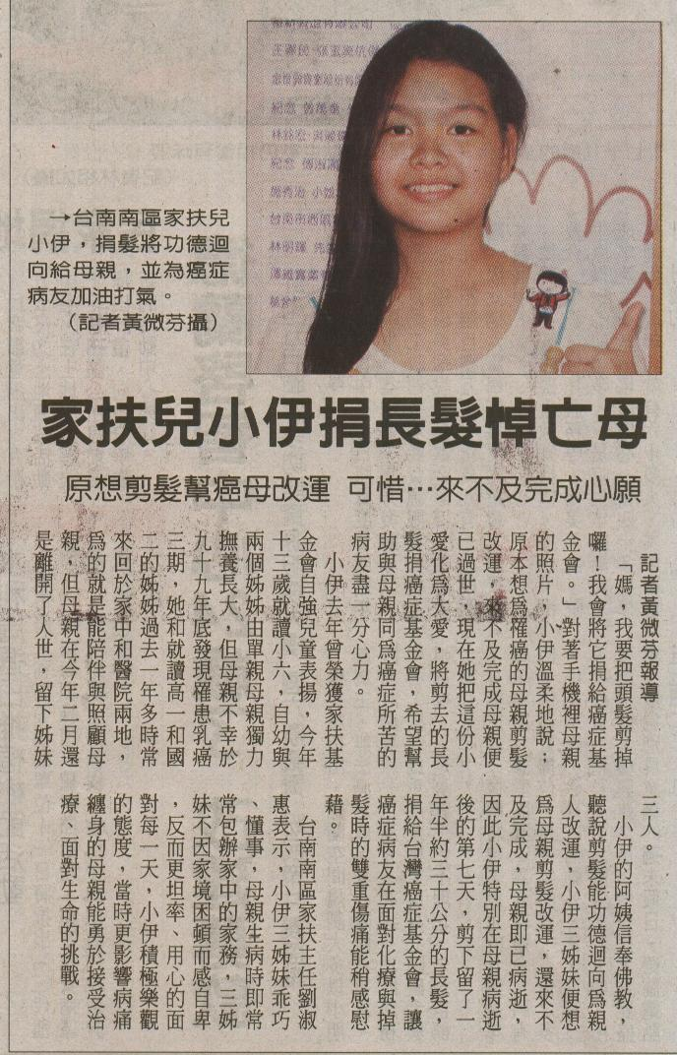
新聞剪報二

三、學生學習成效：
服務學習（Service-Learning）一詞始於美國，並在西元1969 年成立全國服務學習中心推展志願服務工作， 1980 年後開始有許多大學積極推動社區服務、公民參與和服務實踐學習，其服務學習強調「服務」與「學習」並重的經驗教育方式，目前已被視為改善各級學校教育有效的策略之一，是一種有效的教育學方法。故透過學生參與服務工作，「從做中學」，讓學生從實際的活動中，學習到「我為人人，人人為我」的服務精神。
首先，很多學校多以校內環境清潔的勞作服務，藉由掃地磨練心性。或採參與社團活動抵免的措施，以鼓勵同學參與社團活動、走出校園服務社會。
學生多數能在服務過程中，體認生命教育的精神與意義，也能在農耕隊的活動過程中，了解到生命成長的過程，進而，了解尊重自己，也尊重他人生命的重要性。
一、教學省思 ：
（一）學生上課的內容，是以五官的感覺為主，所以能將所觀察的結果，以具體和真實的方式呈現。兒童學習活動設計，從兒童「生活經驗」出發，經過操作、實驗、思考、歸納之後再「重新建構」，成為新的知識與經驗。
（二）要學生多思考，就必須讓學生多動手，由他們動手製作，不僅可以獲得學習的思考過程，也可以讓學生從中自我評量。
（三）學生從他們對於植物生長的情形，主動去發現疑問與找尋解答的精神，可見實作活動對於學生學習產生莫大的幫助。
（四）採用多元評量的方式，讓學生在各方面（觀察、操作、…）都有展現的機會與空間，學習要能手腦並用，將所見、所聞、所思、所悟發表呈現，才能舉一反三，觸類旁通。
（五）實施生命教育，結合繪本故事，必須服務學校、社區，學校與社區資源的結合運用，讓社區資源進入學校，協助農地整理，才能營造優質的教育環境，提升生命教育環境。
（六）九年一貫課程的目標是要培養學生帶得走的能力，以「服務學習」為主題式教學設計提供具體的學習素材，能使學生與生活連結，引發學習興趣，產生自主性的學習，進而培養學生探索尊重生命的能力。學生可以在自然環境中體驗、學習與成長並且學習，獲得真實的瞭解與體驗，進而使學生關心生活環境，關懷生命，尊重生命的態度，進而珍愛家鄉這塊土地。

